**Активности у школици  
   
Први дан  
Циљеви за овај дан** : социјализација, прилагођавање новој средини, подстицање другарских односа и стварање позитивне атмосфере.

Дружење уз хармонику са песмама о другарству започели смо боравак у природи.

Упознали смо околину, посетили Парк науке и разговорали о глобусу, континентима, географским симболима.

Именујемо континенте, тражимо где се налази Србија.

Слушамо химну Србије, разговарамо о химни, проналазимо заставу Србије. Шетња кроз шуму низ падину.

Трчање у паровима,обртање око своје осе раширених руку ( вежба ротације).

Пењање уз високе степенице до извиђачке кућице.

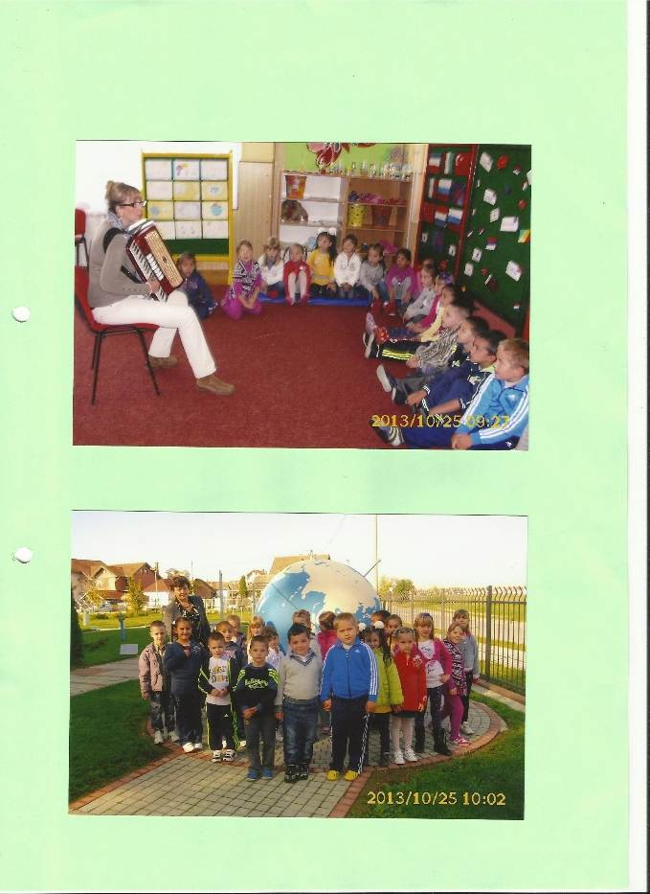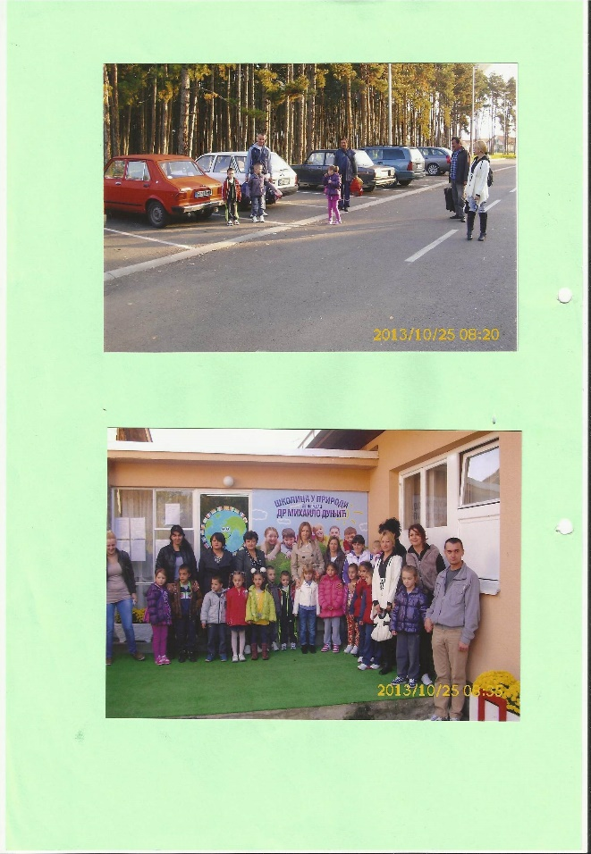

**Други дан**  
**Циљеви**: богаћење дечијег сазнања, развој и покретање синапси, развој фине моторике

Буђење уз музику, јутарња гимнастика уз химне Србије и Грчке са изложеним заставама. Вежбе ротације 2-3 пута ( окретање око своје осе увек на исту страну ) .

Другари из другог вртића су нам дошли у посету,

Присуствовали смо представи, плесали уз музичке игре и користили дидактичке материјале који развијају фину моторику.

Заједничка шетња по природи и игре на отвореном са реквизитима.

У гостима нам је билa и телевизијска екипа.

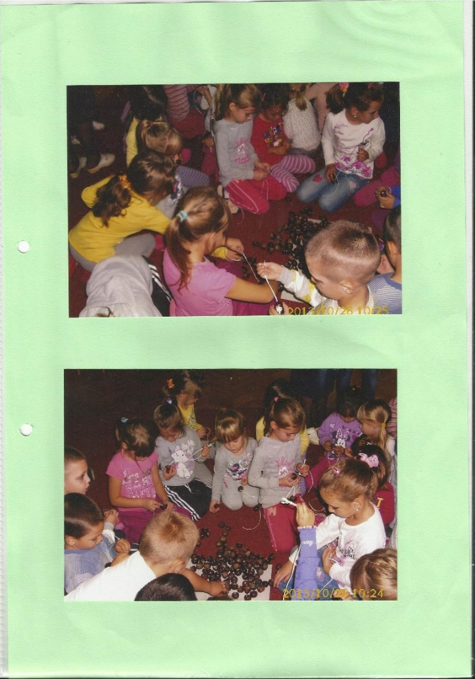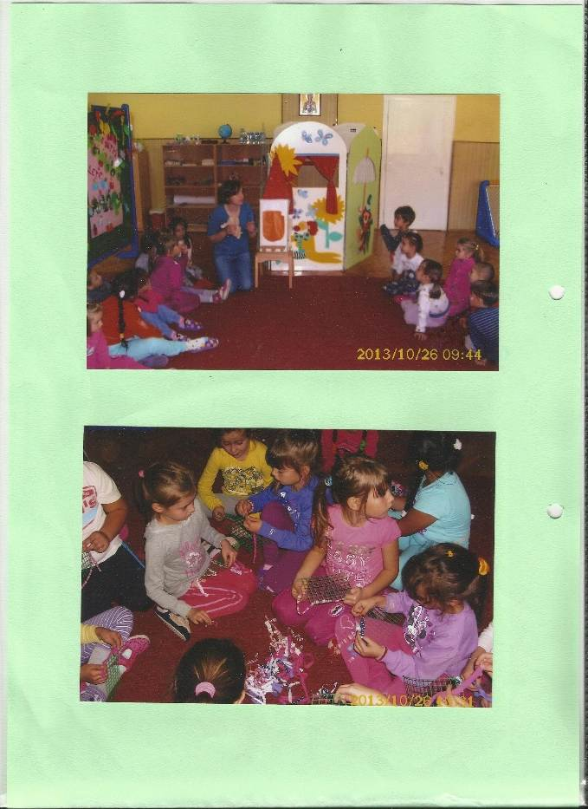

У поподневним часовима слушали смо звуке виолине.

Дан смо завршили уз игре меморије уз употребу застава.

**Трећи дан  
Циљеви:** покретање синапси, богаћење дечијег сазнања, развој крупне моторике

Јутарња гимнастика на отвореном.

Слушање химне Немачке, постављање заставе.

Шетња и игре у природи.

Физичке активности , вежбе ротације, равнотеже и акомодације.

Интелектуалне активности, загонетна прича

,, Занимљиво путовање “

Решавање загонетки-загонетно путовање.

Игре на отвореном,подстицај развоја крупне моторике (игре лоптом,убацивање лопте у кош).

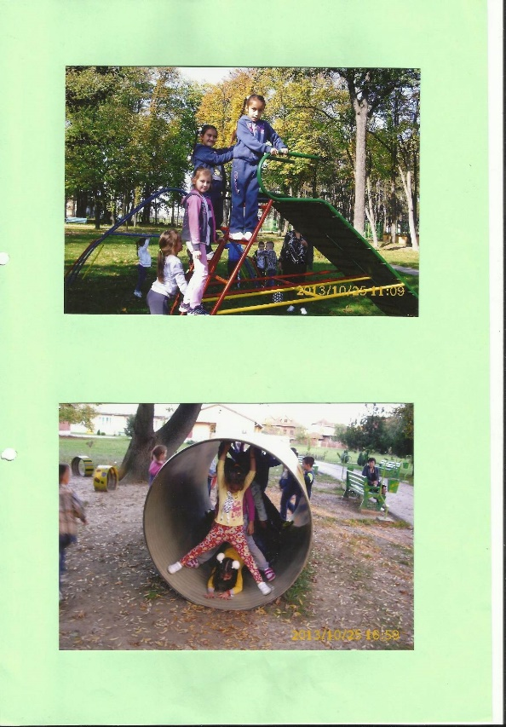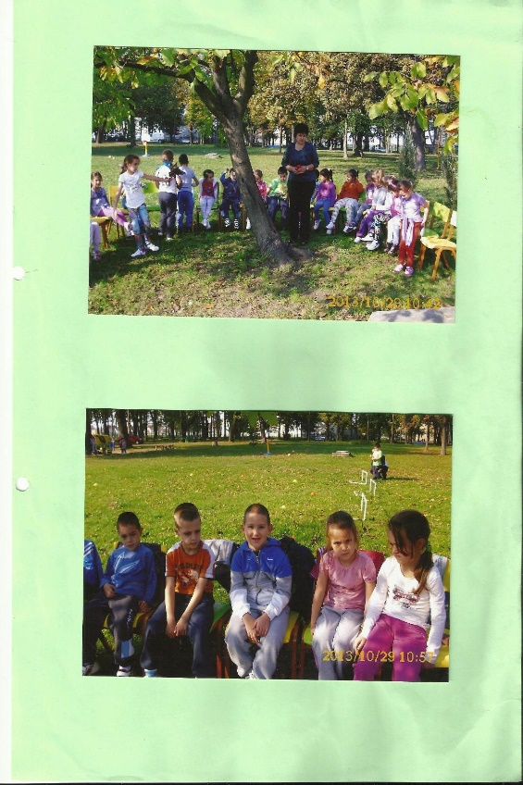

Плесне игре уз васпитачицу која реализује плесни програм у нашој Установи.  
Интрактивне игре-У вечерњим сатима гост је васпитач који деци кроз игру објашњава појам и својства линије у математици.

**Четврти дан**Циљеви: Покретање синапси, богаћење дечијег сазнања, почетни развој функционалног размишљања.

Јутарња гимнастика уз химне Србије и Велике Британије, деца препознају заставу.

Загонетне приче-приче из НТЦ система.

Стрип путовање. Цртање путовања у форми стрип. Разговор и присећање о занимљивим путовањима, асоцијација за решавање загонетне приче.

Вежбе за развој фине моторике-изарада маце оригами техником.

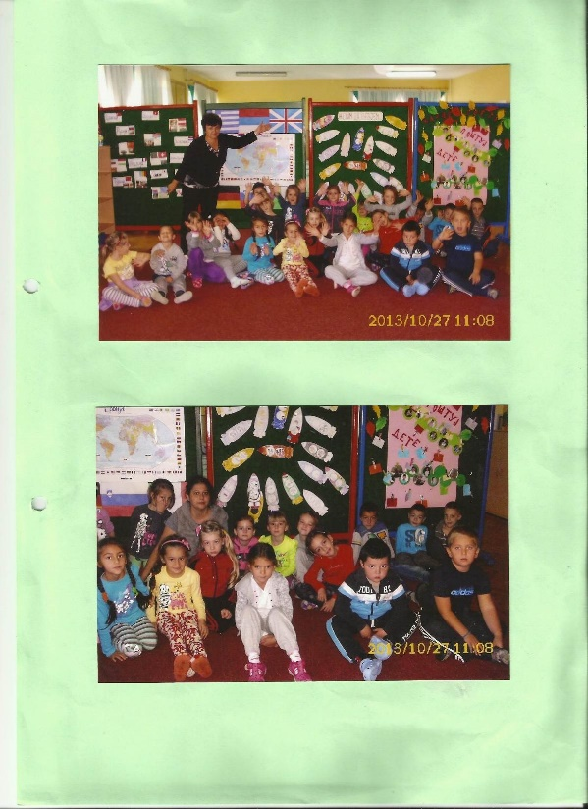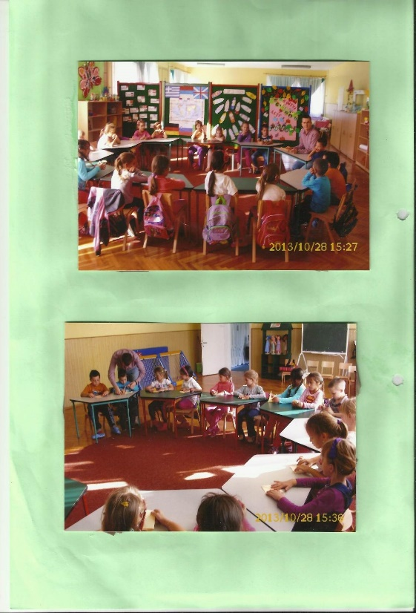

Изложба радова.

Значај познавања страних језика путем приче-предавач васпитач који реализује програм енглеског језика.

Друштвена игра асоцијације ( земље света ).

Игре на отвореном

**Пети дан**Циљеви: Покретање и умножавање синапси, развој креативног размишљања и примена искуства акомодација и синхронизација око-рука

Јутарња гимнастика на свежем ваздуху, уз химне Србије и Италије, деца препознају заставу Италије.

Шетња по шуми, слободно трчање у природи.

Физичке активности на отвореном, вежбе ротације, вежбе равнотеже, спретности и акомодације.

Интелектуалне активности у природи

( знање о природи и примена тек усвојеног знања). Загонетна питања број 6, 7, 8 ,9 и 10 а приремљене су и лакше загонетке, награђивање тачних одговора.

Опуштање уз музику виолине

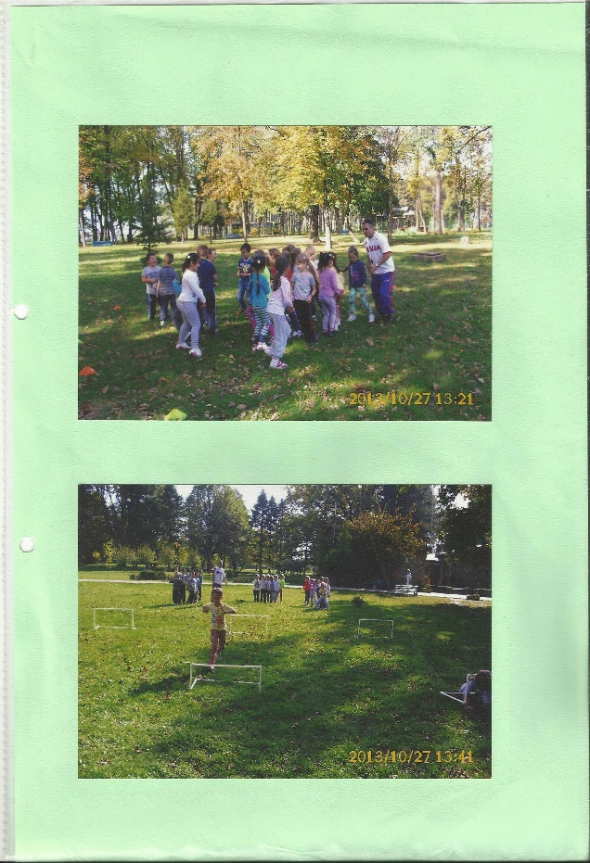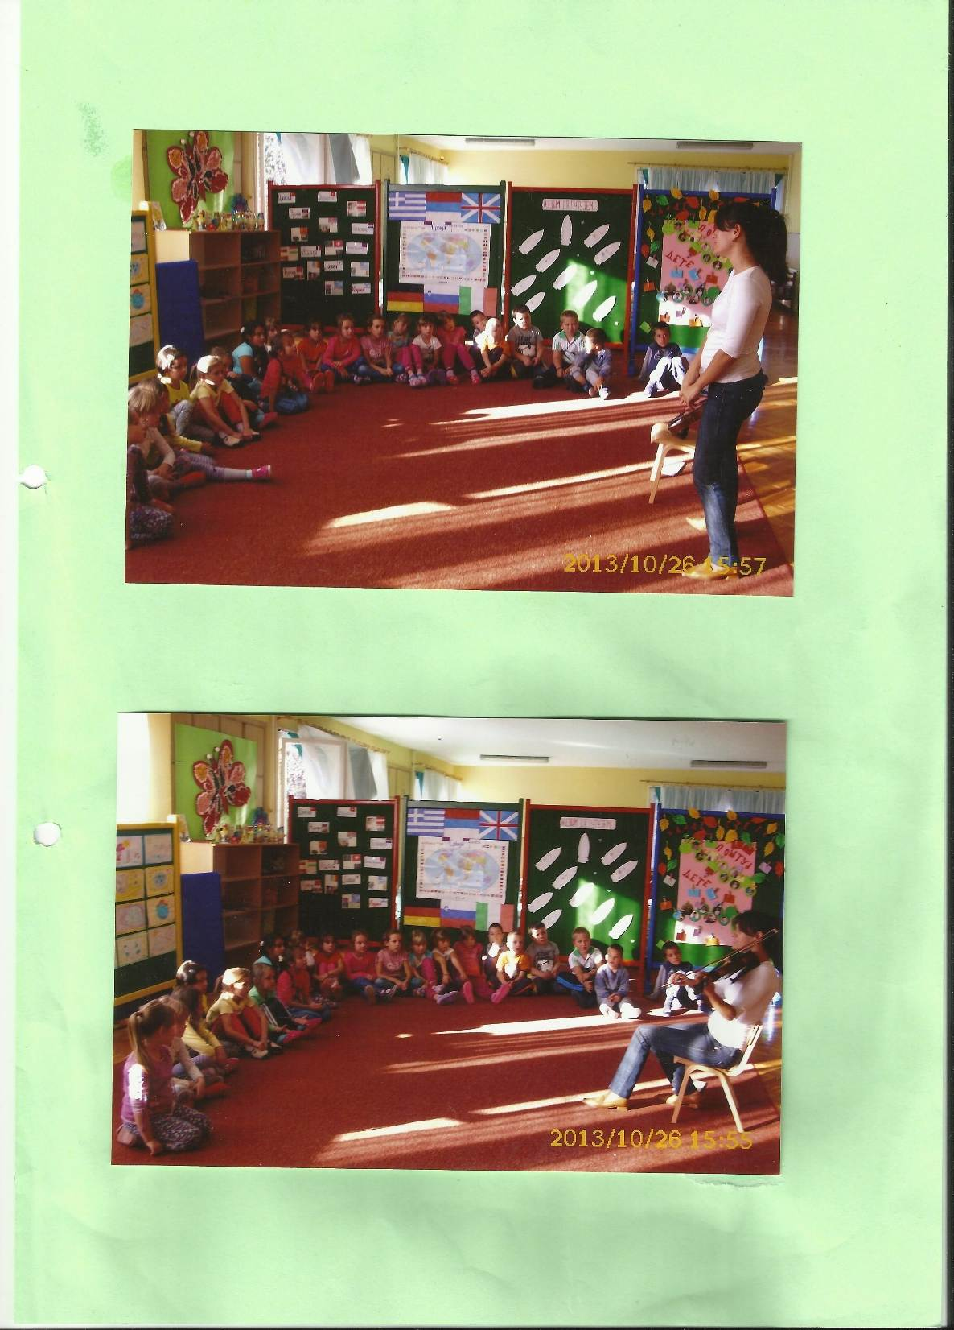

**Шести дан**  
  
Циљеви: Стицање навике слушања и развој интересовања за музичке вредности, развој музичког мишљења, подстицај на креативно изражавање**.**

Слушање музике, химне разних држава, заједничко сабирање утисака. Деца су препознавала химне које су слушале у Школици и постављали питања.

Уређивање простора, практичне активности паковања ствари.

Игре у природи

**Добити за децу**

Задовољна, срећна и раздрагана деца.

Увођење деце у нов начин стицања знања.

Покретање чула за активно учење.

Мотивисаност за нова сазнања.

Подстицај социјализације и адаптације на нове животне услове.

Развој самосталности.

**Добити за васпитаче**

Боље упознавање деце, сагледавање могућности и сналажења у новим животним условима.

Сазнавање процеса на који деца лакше усвајају знања.

Развијање својих снага и вештина у раду са децом.